|  |
| --- |
| DKSteel 사용자 매뉴얼 |

Version 1.0.1.6

목 차

1 **개요 3**

1.1 시스템 개요 3

2 파일 열기 4

3 형상 정보 추가 6

4 화면에 SDNF 파일이 표시 7

5 Gusset Plate / End Plate 생성 8

6 속성창 9

7 Delete & Undo 10

8 FWP로 내보내기 11

# 개요

## 시스템 개요

* SDNF 파일을 읽어 Gusset/End Plate를 생성하는 프로그램입니다.  
  자동 업데이트 기능을 포함하고 있어 손쉽게 최신 버전의 프로그램을 받아볼 수 있습니다.

# 로그인

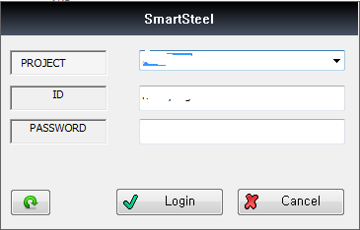

기존 프로젝트를 선택하거나 생성하고자 하는 새로운 프로젝트를 입력하시면 됩니다.

# 파일 열기

Ctrl+O 또는 리본 메뉴에서 파일 열기 선택하여 SDNF 파일을 엽니다

http://2.bp.blogspot.com/-PcwP6dQ6WIc/UoogjaCb4NI/AAAAAAAAC0w/P78_7bW2Ol0/s1600/007.png

읽을 때 해당 부재에 대한 형상 정보가 없을 때 아래와 같이 형상 정보를 추가하는 다이얼로그가 나타납니다.

# 형상 정보 추가

옵션을 통해서 형상 정보를 편집할 수 있습니다.

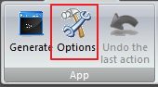

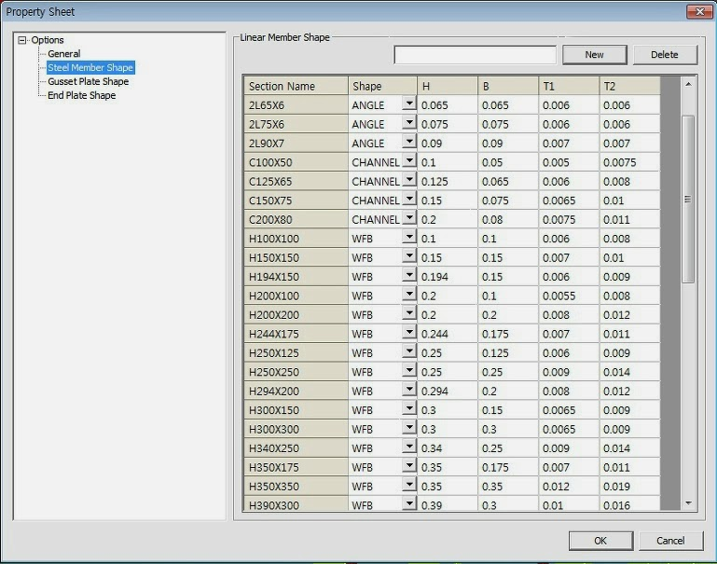

이러한 형상 정보는 프로젝트마다 관리가 됩니다.

수정한 내용은 프로그램 재 시작 시 적용이 됩니다.

# 화면에 SDNF 파일이 표시

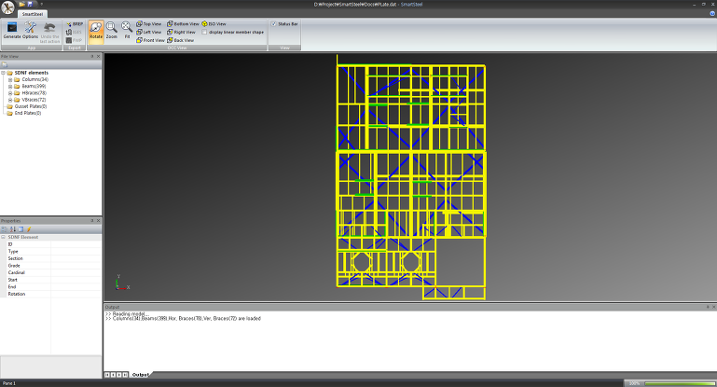

# Gusset Plate / End Plate 생성

Generate 버튼을 클릭합니다

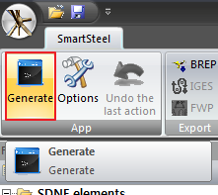

Gusset/End Plate가 생성됩니다.

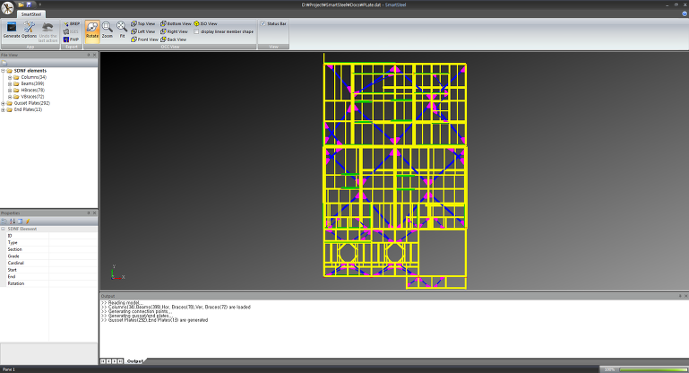

# 속성창

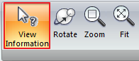

* 부재나 Plate를 클릭하면 속성을 볼 수 있습니다
* 단 이때 Rotation이나 Zoom 모드가 아니어야 합니다

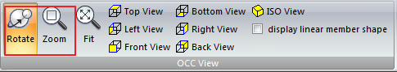

* Escape 키를 누르면 Rotation이나 Zoom 모드에서 빠져나올 수 있습니다

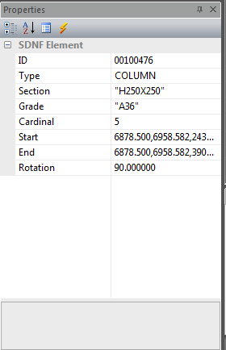

# Delete & Undo

* Delete
  + Plate를 선택한 후에 마우스 오른쪽을 클릭하여 Delete를 선택하여 Plate를 삭제할 수 있습니다

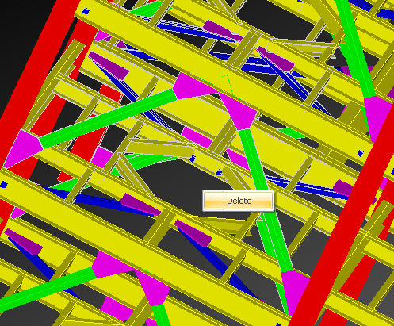

* Undo
  + Undo 버튼을 누르거나 Ctrl+Z로 삭제한 Plate를 되살릴 수 있습니다

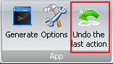

# FWP로 내보내기



* 생성한 Gusset/End Plate를 FWP로 내보냅니다
* FWP가 실행되어야 하며 Command 창에 Focus가 있어야 합니다(Command 창을 한번 클릭해 주세요)
* 기존에 생성된 Gusset/End Plate는 삭제가 되고 새로 만들어집니다.